多年以来，垂直居中已经成为css领域的圣杯，同样也是前端开发圈内广为流传的笑话，原因在于它同时具备以下几条特征：

* 它是及其常见的需求
* 从理论上来看，它似乎极其简单
* 在实践中，它往往难如登天，当涉及尺寸不固定的元素时尤其如此。  
  首先，写下以下代码作为我们的起点：

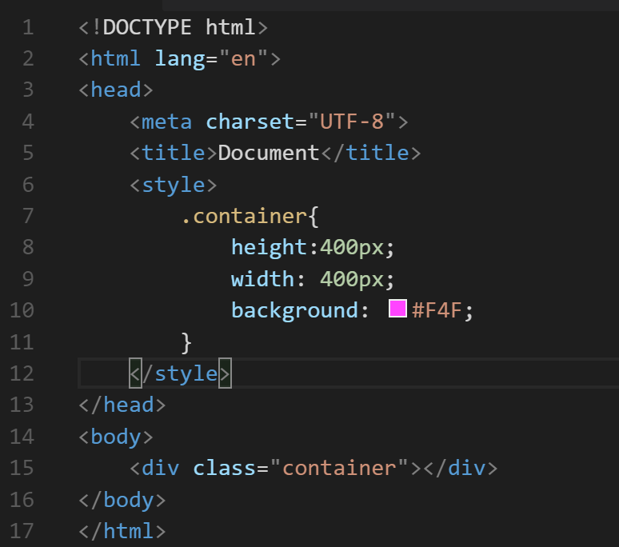

我们先来看一个早期的垂直居中的方法，他要求元素具有**具体**的宽度和高度：

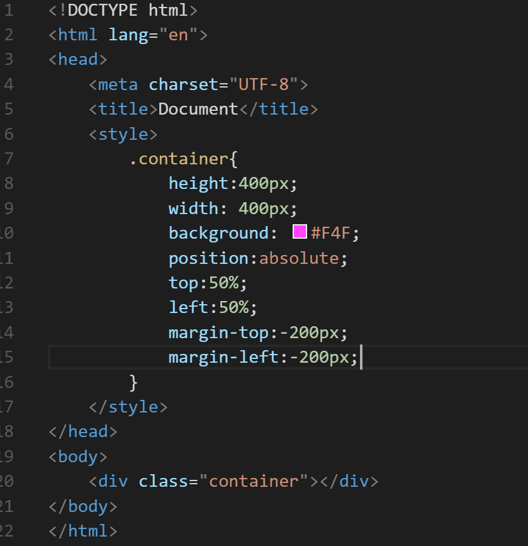  
效果是很棒的：

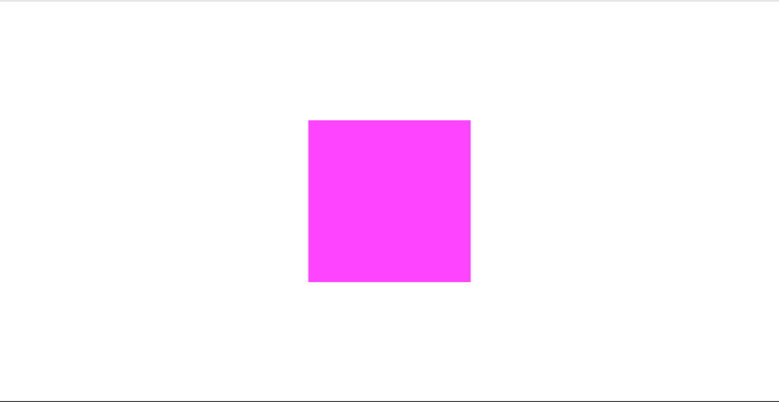

这个方法**最大的局限在于它要求元素的宽高是固定的**，在通常情况下，对那些需要居中的元素来说，其尺寸往往是由其内容来决定的。如果能找到一个元素的百分比值以元素自身的宽高作为解析基准，那我们的难题就迎刃而解了，但是遗憾的是，绝大多数css包括margin来说，百分比都是以其**父元素**的尺寸为基准进行解析的。当我们在translate函数中使用百分比时，它是以**自身的宽度和高度**进行换算和移动的，而这正是我们所需要的。

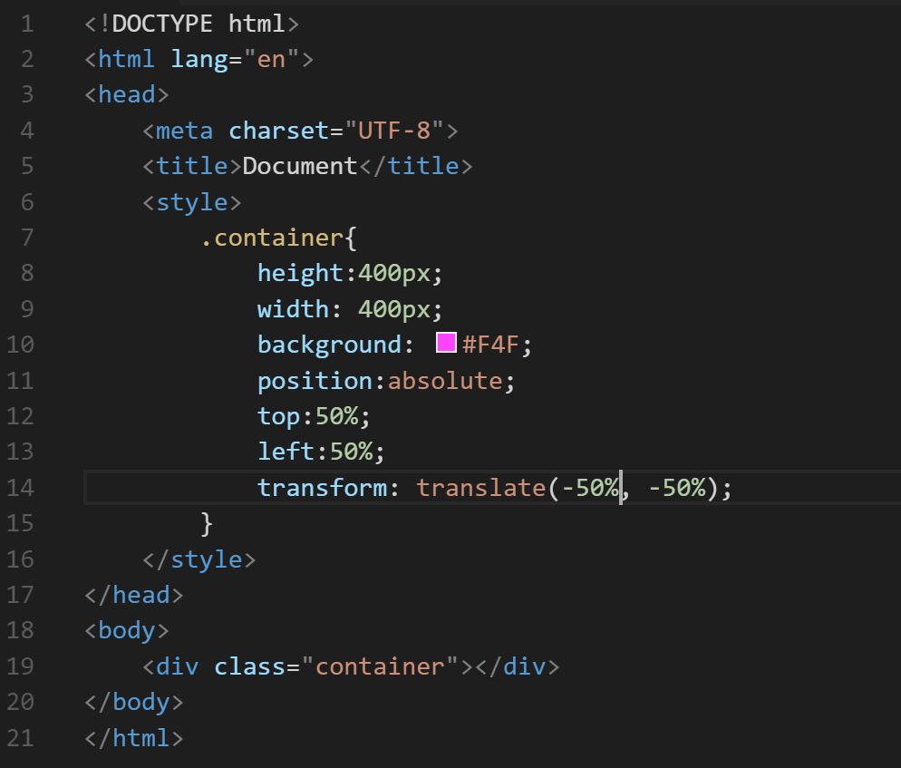 完美！  
假设我们不想使用绝对定位，，仍然可以采用translate()技巧来把这个元素以其自身宽高的一般进行移动：

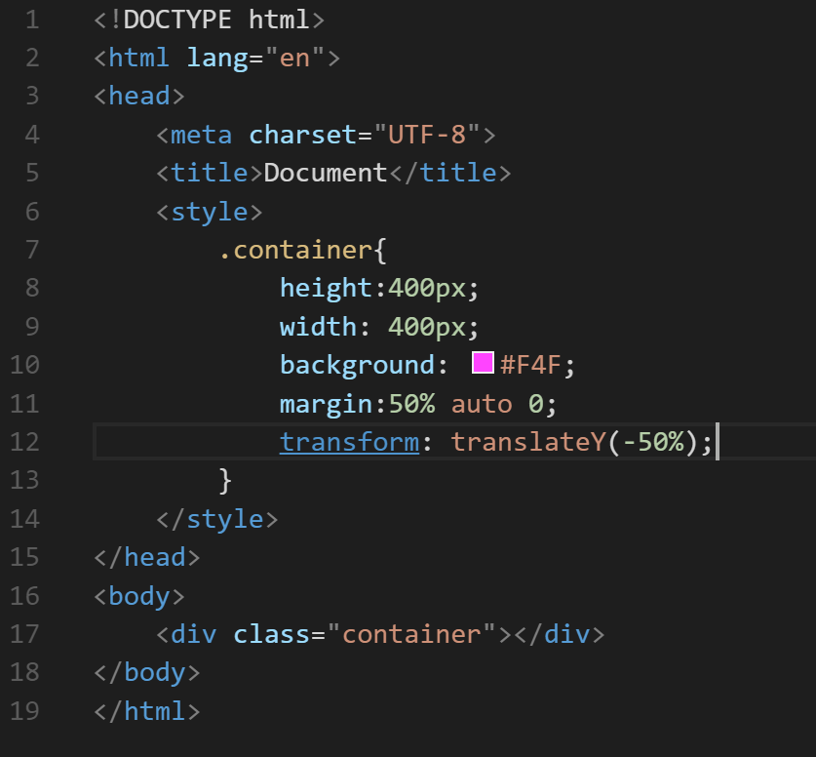

会产生很离奇的效果：

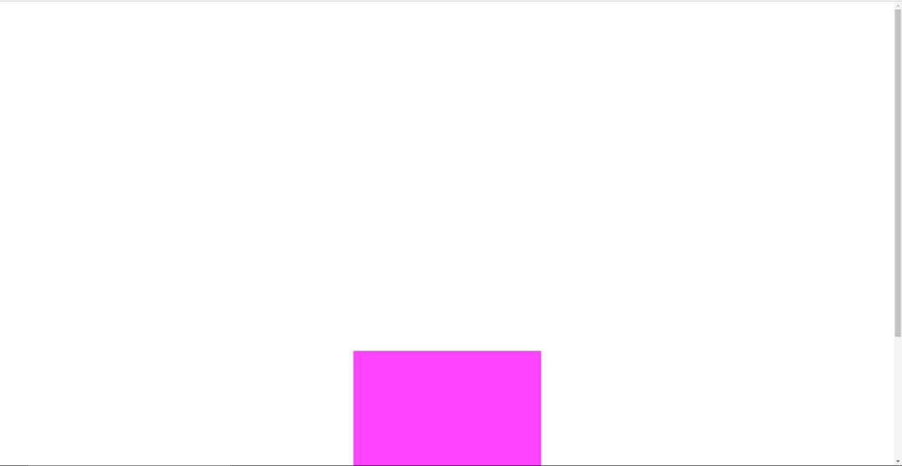

**原因在于margin的百分比值是以父元素的宽度作为解析基础的。**  
幸运的是，如果只想把元素相对于视口居中，仍然是有希望的。css3定义了一套新的单位，vw, vh.

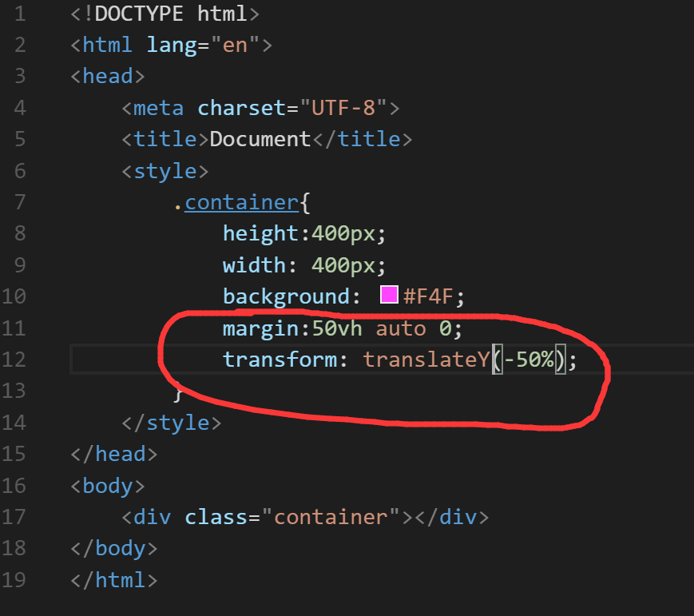 结果不出意料的完美。

还有，值得一提的是，基于flexbox的解决方案，这无疑是最佳的解决方案，因为flexbox【伸缩盒布局】是专门针对这类需求所设计的：

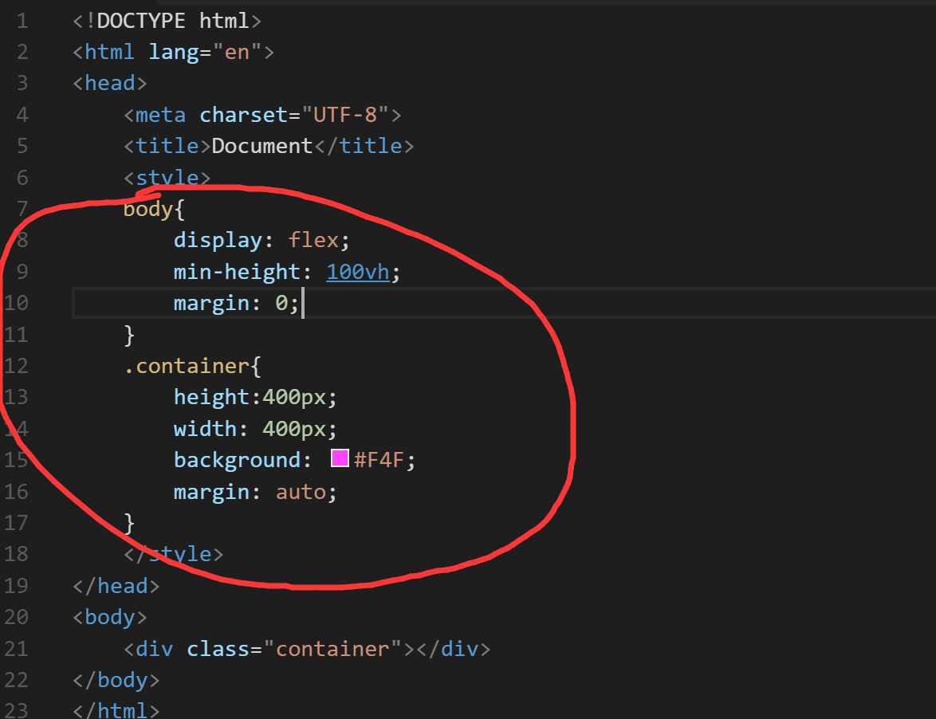 prefect！！！  
当然，要是这个div内部有文字的话，可以使用justify-content和align-items属性来使它垂直居中：

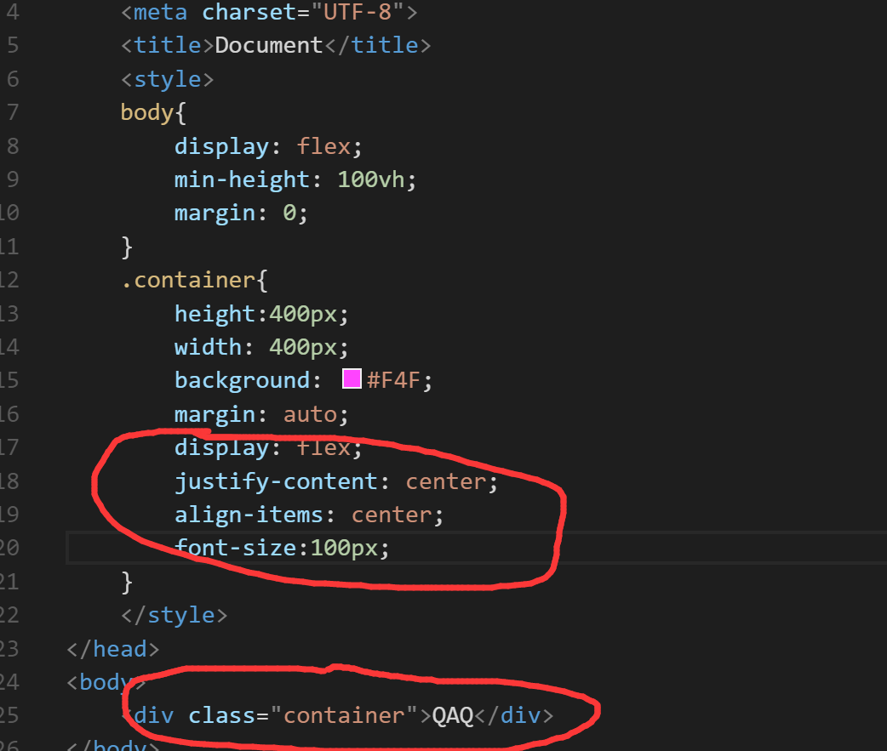 效果达到！